Struct

5645640 제갈건 0314

1. 실행코드

#include<stdio.h>

#include<malloc.h>

typedef struct studentTag {

int age; // 나이를 나타내는 정수값

char name[10]; // 문자배열로 된 이름

int gpa; // 평균 평점을 나타내는 실수 값

}studentTag;

int main() {

int num;

printf("학생 수를 입력하시오 : ");

scanf("%d", &num); // 학생의 수를 입력받습니다.

struct studentTag\* p = (studentTag\*)malloc(num \* sizeof(studentTag));

// 입력받은 학생의 수만큼 동적 메모리를 할당합니다.

// 동적 메모리의 예외처리

if (p == NULL) {

printf("메모리가 부족해서 할당할 수 없습니다.\n");

return(1);

}

for (int i = 0; i < num; i++) { // 각 학생의 정보를 입력 받습니다.

printf("학생의 이름을 입력하시오:");

scanf("%s", p[i].name);

printf("%s의 나이를 입력하시오:", p[i].name);

scanf("%d", &p[i].age);

printf("%s의 성적을 입력하시오:", p[i].name);

scanf("%d", &p[i].gpa);

}

// 각 학생의 점수 합과 평균을 구합니다.

int sum = 0, avg = 0;

for (int i = 0; i < num; i++) sum += p[i].gpa;

avg = sum / num;

// 합과 평균을 출력합니다

printf("\nsum = %d, avg = %d", sum, avg);.

// 동적 메모리 제거

free(p);

return 0;

}

1. 실행화면

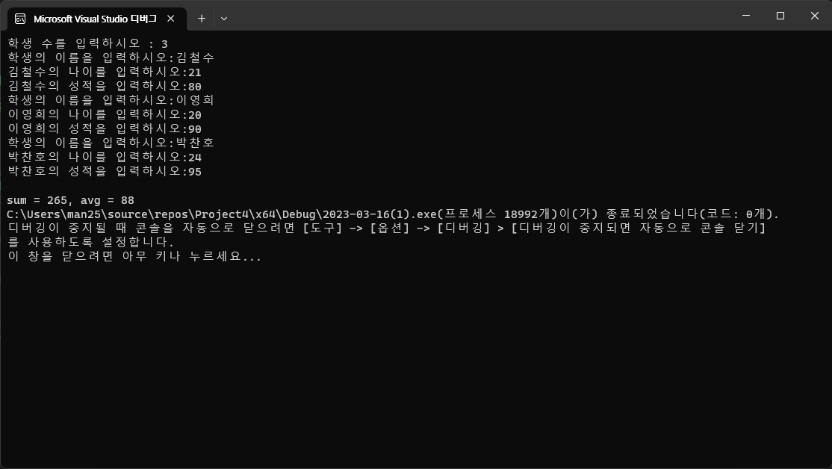

1. 고찰

단순히 메인 함수 내에서 동적 메모리를 할당 받고 계산하는 것은 큰 의미가 없다고 생각 했습니다. 때문에 학생의 수를 입력 받는 것과 더불어 각 학생의 정보를 입력 받을 수 있게 구현하였습니다.

아래는 학생 수를 5로 입력 받았을 때의 출력 예시입니다.

입출력을 구현하는 과정에서 %c를 사용하니 오류가 생겨 %s를 사용하였습니다.